**「Mサポ　コモンズ１月　特別企画ver.」アンケート集計結果**

参加者数：37名（学生15名、社会人22名）　（うち初参加23名）　回答者：13名

**Q１.どちらに参加していただいたか教えてください。**

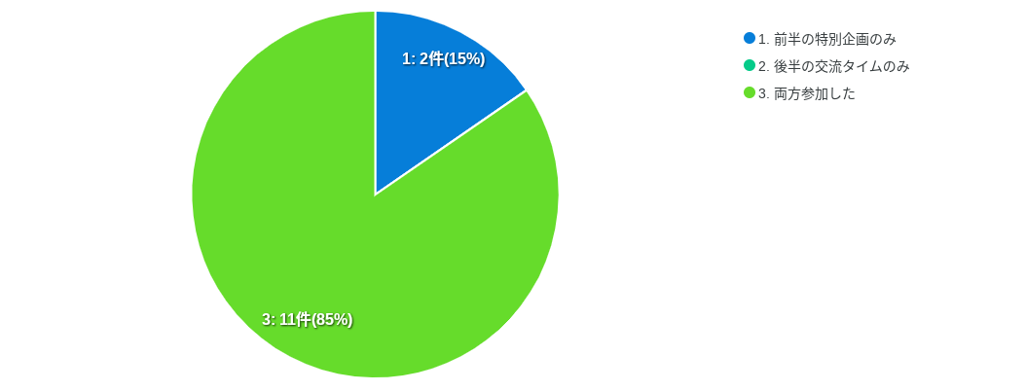

**Q２. 前半のパートで地域で活動されている方に発表していただきましたが、それを聞いて地域活動に参加してみたいと思いましたか？（Q1で前半の特別企画のみと答えた方への質問）**

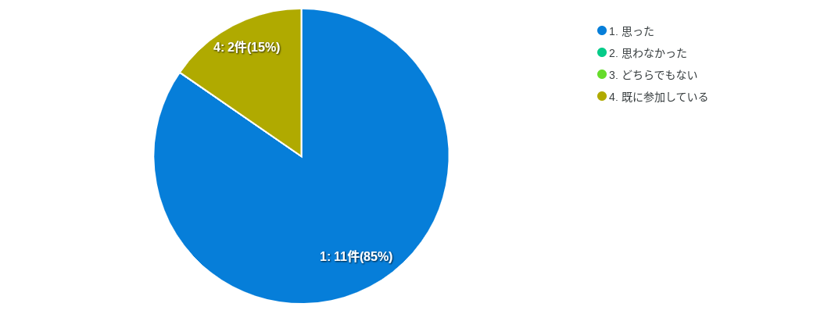

**Q３. Q2で答えた理由をお聞かせください。（Q1で前半の特別企画のみと答えた方への質問）**

・地域との繋がりが好きだから

・今ゼミで自分で地域課題を設定してその課題を解決するためにはどのようなアクションを起こしたら良いか考えているところで、今日4つの団体さんが発表してくださり、みなさん地域で活躍されていて刺激を貰ったからです

・皆さん、イキイキとしてて何より楽しそうなのが良いですね

・今まで知らなかった桐生市で活動されている方を知れたため

・地域に貢献したり、誰かのためになにかをしたいと思ったから

・地域との繋がりが欲しいと思ったから

・素晴らしいと思いました

・子ども食堂に大根を提供している

・できる事がありそう

**Q４. 「Mサポ コモンズ」を何で知りましたか？**

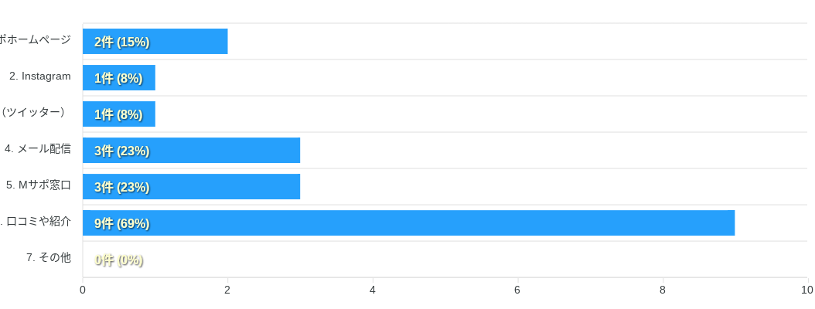

**Q５. 「Mサポ コモンズ」への参加回数を教えてください。**

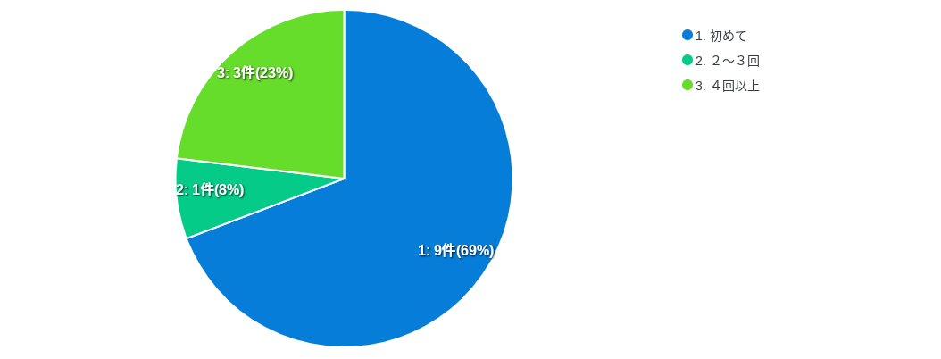

**Q６. 「Mサポ コモンズ」に参加しようと思った理由を教えてください。**

・ Mサポ若者サポーターに参加し、その紹介

・誘ってくれたから

・お誘いがあって以前から興味があったので、よい機会でした

・ゼミの友達に誘われて

・ホームページをみてMサポコモンズがあることをしり、興味をもったから

・紹介されて、興味があったから

・楽しそうだから

・地域の活動紹介を聞きたくて

**Q７.本日の「Mサポ コモンズ」の満足度は何点ですか？（５点満点）※満足度が高いほうが「５」**

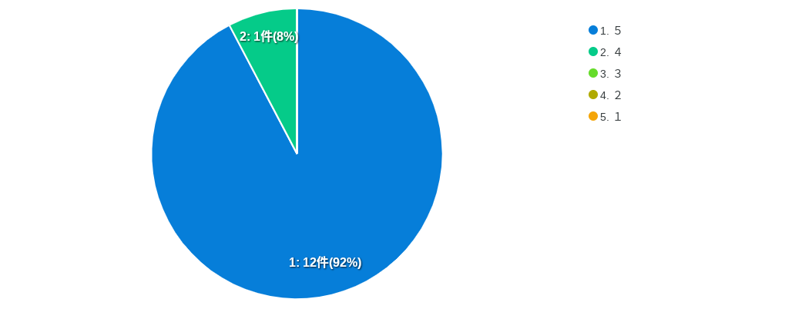

**Q８.Q7で答えた理由をお聞かせください。**

・ 沢山の人と関わりを持てたから

・初対面の人だらけで緊張しましたが、同じグループの方々も初参加だったので共通点があり割と直ぐに打ち解けることができ、色々お話が出来て楽しかったです

・沢山の方の発表、意見交換、繋がりが出来たのが良かったです

・新たな発見や出会いが多くあったため

・それぞれがやっている活動の話しをたくさん聞け、人との交流も多く、よい経験になったから

・いろいろな話を聞くことができて楽しかったです

・盛りだくさんだから

・色々な人と知り合えた

**Q９. 通常のMサポコモンズはテーマを設けない自由な交流の場ですが、今回のような企画が今後もあったら参加してみたいと思いますか？（Q1で前半の特別企画のみまたは両方参加したと答えた方への質問）**

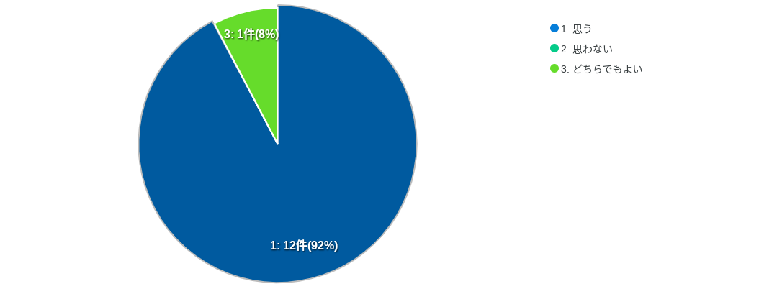

**Q１０. Q9で答えた理由やどんな企画だったら参加したいか等をお聞かせください。**

・ 活動紹介→交流

・楽しかったから

・興味のある活動についてより深く知ることができ、自分たちの団体の活動についても知ってもらう機会になると思うから

・テーマを決めることで、参加したいけど勇気が出なかった人達が一歩を踏み出せるようになると思うため

・より興味のある分野や他団体などの活動を深く知ることができるのが、良かったです

・お茶菓子を食べながら話す。なるべく多くの方と話せるようにローテーション形式にする

・いろんな団体さんをみたい！